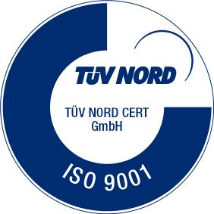

Telephones : 011/347-6715 ; Fax : 011/ 2881774
www.ipm-factory.rs, PIB:10001677, Matični broj: 07011245, br.računa 290-1615-51

Na osnovu člana 64. Zakona o tržištu hartija od vrednosti i drugih finansijskih instrumenata ( Službeni glasnik RS br. 47/2006 ) i člana 5. Pravilnika o sadržini i načinu izveštavanja javnih društava i obaveštavanju o posedovanju akcija sa pravom glasa ( Službeni glasnik RS, br.100/2006 i 116/2006 ), Upravni odbor akcionarskog društva INDUSTRIJA PRECIZNE MEHANIKE A.D. iz Beograda objavljuje:

IZJAVU O ŠESTOMESEČNOM PLANU POSLOVANJA AKCIONARSKOG DRUŠTVA ZA DRUGO POLUGODIŠTE 2011.GODINE

- Poslovno ime: INDUSTRIJA PRECIZNE MEHANIKE A.D.
Sedište i adresa: Beograd, Vojislava Ilića 141
Matični broj: 07011245
PIB: 100001677

- Web site: www.ipm-factory.rs
E-mail: ipm@ipm-factory.rs

- Broj i datum Rešenja o upisu u registar privrednih subjekata:
BD 28736/2005 od 14.06.2005.god.

- Delatnost ( šifra i opis ): 2932 – proizvodnja ostalih delova i dodatne opreme za motorna vozila

- Podaci o predsedniku i članovima Upravnog odbora:

Dragan Milivojević – predsednik UO
Slobodan Marić – član
Vladimir Kljajić- član
Milan Janković - član
Predrag Janjić – član
Mile Turalija – član

6. Planom poslovanja za drugo polugodište 2011. godine predviđen je prihod u iznosu od 345.000.000,00 dinara.

Primerak ove izjave Akcionarsko društvo objavljuje u dnevnom listu koji se distribuira na celoj teritoriji Republike Srbije i istovremeno ga dostavlja Komisiji za hartije od vrednosti i organizovanom tržištu, na koje su uključene akcije društva i čini ga dostupnim na svom web sajtu.

Beograd, 09. novembar 2011. godine Predsednik Upravnog odbora
Dragan Milivojević
________________________

